Actividade Experimental Resolvida----------11º Ano

Observação de um esfregaço sanguíneo Humano

Introdução
O sangue é um fluido composto por uma parte líquida denominada plasma, no qual encontramos, por exemplo, os nutrientes do aparelho digestivo que são transportados para as demais células do corpo. Encontramos também outros elementos que compõem o aparelho circulatório. Entre estes elementos existem dois tipos de células - as hemáceas (glóbulos vermelhos), e os leucócitos (glóbulos brancos).
As hemáceas são céluas redondas, bicôncavas e anucleadas. Nelas existe um pigmento chamado hemoglobina, responsável pelo transporte do dioxido de carbono (CO₂) e do oxigenio (0₂).
Os leucócitos estabelecem uma função importante na defesa do organismo no caso de infecções, pois eles atacam corpos estranhos que penetram no nosso corpo.
Fazendo um esfregaço de sangue e observando ao microscópio é possível observar hemácias e os vários tipos de leucócitos. O esfregaço é uma técnica de dissociação. A dissociação é um processo que consiste em dividir o material biológico em pequenos fragmentos, de forma a facilitar o manuseamento e a observação desse material.

Objectivos
- Aplicar a técnica do esfregaço;
- Saber identificar os diferentes tipos de componentes sanguíneos.

Material
- Microscópio óptico composto  - Pipetas  - Lâminas e lamelas  - Caixa de Petri  - Caneta de corte ou agulha esterilizada | - Água destilada  - Corante azul de metileno  - Álcool  - Sangue Humano

Nota: O reagente utilizado nã pressupõe nenhum cuidado específico na sua utilização. Não é considerado um reagente de perigo, inflamável ou corrosivo. Os alunos apenas deverão ter em conta que se trata de um reagente, devendo assim proceder aos cuidados básicos de manutenção num laboratório.

Procedimento
  - Com a ajuda de uma agulha ou caneta própria, fazer um pequeno corte num dos dedos da mão, com fim a extrair duas ou três gotas de sangue.
  - Colocar as gotas de sangue na extremidade de uma lâmina e utilizando-se a técnica do esfregaço.

- Utilizar lâminas finas, limpas, secas e desengorduradas;  - Segurar a lâmina horizontalmente entre os dedos polegar e indicador;  - Colocar uma gota pequena de sangue na extremidade direita da lâmina; | 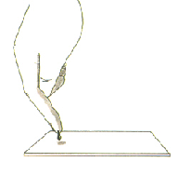
- Com a outra mão, segurar outra lâmina (ou lamínula) contra o sangue formando um ângulo de 45º; | 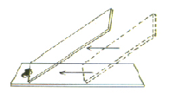
- Deslocar a lâmina da direita para a esquerda em um só movimento, firme, porem suave e uniforme, preservando o ângulo inicial entre as duas lâminas;  - Secar ao ar, agitando a lâmina. | 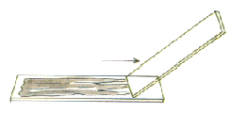

  - Colocar o preparado numa caixa de petri e cobrir a lâmina com mais ou menos dez gotas de solução de azul de metileno.
  - Aguardar cerca de 10 minutos até secar.
  - Deitar levemente um pouco de álcool. Colocar a lâmina com o esfregaço para baixo na caixa de petri preparada e aguardar cerca de 5 minutos.
  - Lavar o preparado levemente com água destilada e deixar secar.
  - Observar o preparado ao microscópio.

Nota: Os alunos devem à partida ter os requisitos necessário no âmbito do manuseamento do microscópio óptico composto. Devem saber trabalhar com as diferentes objectivas e ampliações.

Identificação dos componentes sanguíneos
  - Atendendo às imagens apresentadas, identifique e descreva cada tipo de componente sanguíneo. Pesquise qual a funcionalidade de cada tipo de leucócito.

Leucócito- Células nucleadas de vários tipos:

- Granulares- Céluas com núcleo multilobado e grânulos citoplasmáticos específicos que permite identifica-los:

- Basófilos- Granulações muito grossas. Azuladas devido á coloração com o azul de metileno. Nucleo sem forma regular.  → Função- Células produtoras de mediadores químicos de reacções inflamatórias. | 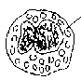
- Eosinófilos- Granulações grossas presentes no citoplasma. Nucleo bilobado.  → Função- Células que participam na modulação de processos inflamatórios. | 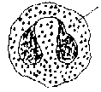
- Neutrófilos-Granulações finas presentes no citoplasma de cor azul. Nucleo disforme com tendencia a apresentar vários lobos.  → Função- Células muito activas que "patrulham" o corpo, fagocitando bactérias e outros corpos estranhos. | 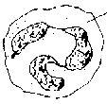

- Agranulares- células com núcleo grande, mais ou menos esférico ou em forma de rim, e sem grânulos no citoplasma;

- Monócitos- Citoplasma corado de azul pálido sem granulações. Nucleo em forma de rim.  → Função- Realizam a fagocitose de protozoários, vírus e células em degenerescência, tendo a capacidade de abandonar os vasos sanguíneos - diapedese; | 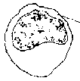
- Linfócitos- Citoplasma azul pálido ou quase inexistente. Nucleo de grandes dimensões e forma aproximadamente esférica.  → Função- Existem dois tipos destas células, os linfócitos B e T, que produzem imunoglobulinas e matam células infectadas por vírus, respectivamente; | 

Hemácias- Céluas redondas, bicôncavas e anucleadas.  → Função- Contêm um pigmento chamado hemoglobina, responsável pelo transporte do dioxido de carbono (CO₂) e do oxigenio (0₂). | 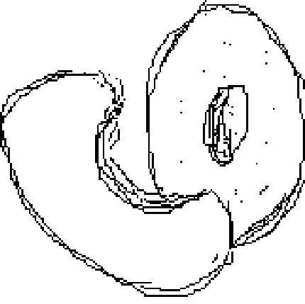

Fonte das imagens:
- Técnicas Laboratoriais de Biologia II
Pinto, A. M.; Esteves, F.; Mascarenhas, M. A.; Pelote, M. J.; Inácio, M. J.
Texto Editora
  - A partir da observação feita ao microscópio, identifique e esquematize os leucócitos presentes, comparando-os com os esquemas do quadro anterior. Legende a figura.

Objectiva de maior ampliação

Nota: Os alunos deverão poder identificar um número variado de hemácias assim como alguns tipos mais abundantes de leucócito corados. A tabela abaixo indicada apresenta a frequência relativa de cada um destes elementos no sangue humano.
 | Tipo de Leucócitos | Percentagem Relativa
 | Neutrófilo | 45 – 75 %
 | Eosinófilo | 0 – 7 %
 | Basófilo | 0 – 2 %
 | Linfócito | 16 – 45 %
 | Monócito | 4 – 10 %
 | leucócitos | 4.3 – 10.8 x 10⁹/L

Tempo Previsto para a execução da actividade:
→ procedimento da experiência: 1h30
→ execução da ficha de trabalho: 30 min
Bibliografia:
http://fisiologia.med.up.pt/Textos_Apoio/Hemograma.pdf

